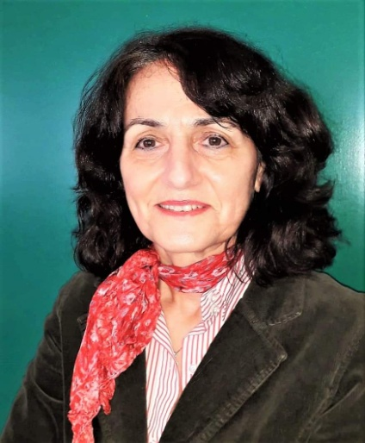
Γεωργία Βλαχοδήμου

«Τα γεγονότα του 1822 στη Νάουσα. Η κατασκευή του μακεδονικού Ζαλόγγου».
Η Γεωργία Βλαχοδήμου γεννήθηκε στα Βραγκιανά Καρδίτσας και κατοικεί στη Δράμα, όπου εργάζεται ως φιλόλογος στη Δευτεροβάθμια Εκπαίδευση. Σπούδασε στο τμήμα Ιστορίας και Αρχαιολογίας στο Αριστοτέλειο Πανεπιστήμιο Θεσσαλονίκης και είναι κάτοχος Μεταπτυχιακού και Διδακτορικού διπλώματος στη Νεότερη και Σύγχρονη Ιστορία από το ίδιο πανεπιστήμιο.
Τα επιστημονικά της ενδιαφέροντα εστιάζονται στη μελέτη πολιτικών και ιδεολογικών θεμάτων της ελληνικής κοινωνίας, κυρίως, του 19 ου αιώνα. Επίσης, έχει μελετήσει τον Διαφωτισμό και ιδιαίτερα τον Νεοελληνικό.
Έχει συμμετάσχει σε συνέδρια και εκδηλώσεις με αντικείμενο την προεπαναστατική περίοδο, καθώς και την περίοδο του Κριμαϊκού πολέμου και εργασίες της έχουν δημοσιευθεί σε συλλογικά έργα.

